Муниципальное бюджетное дошкольное образовательное учреждение
детский сад «Сказка»

Физкультурное развлечение
в средней группе совместно с родителями
«Мамы всякие нужны, а спортивные важны!»,
приуроченное ко Дню Матери

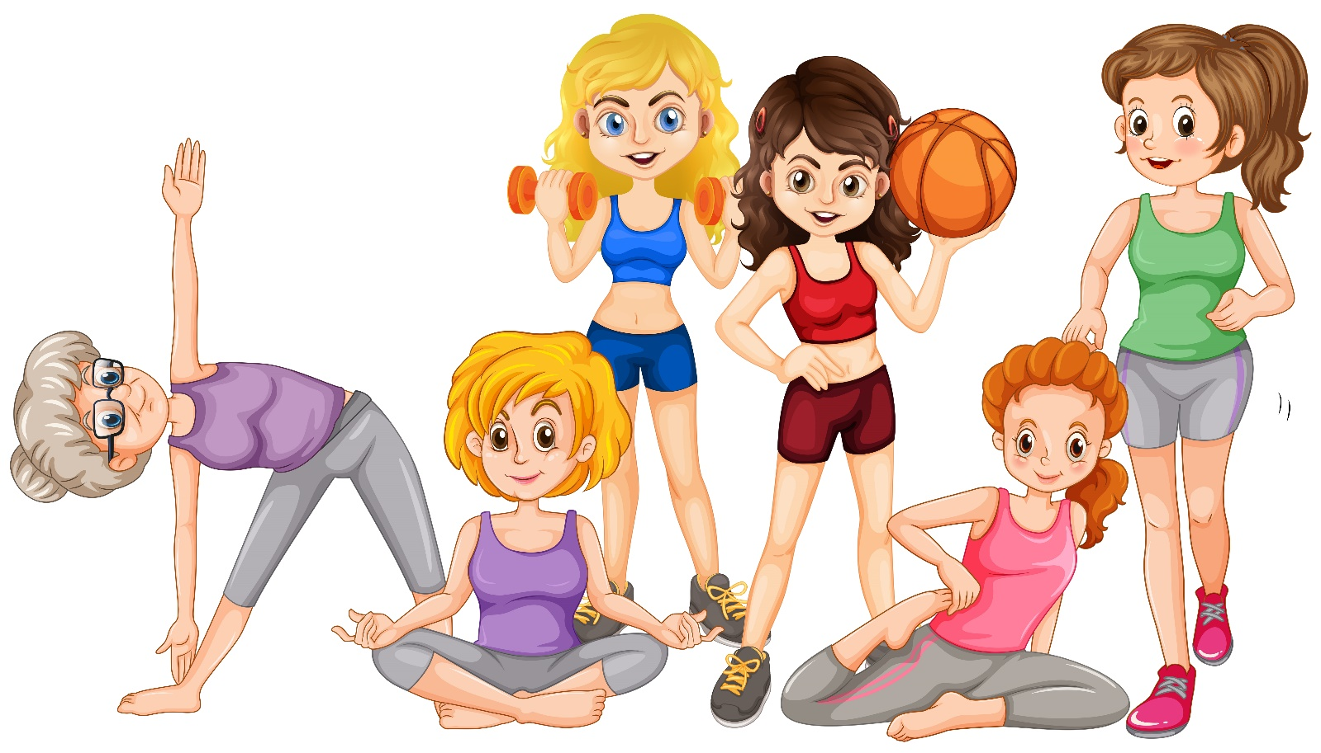

Подготовила и провела
инструктор по физической культуре
Черницкая О.С.

Ноябрь 2022г.

Физкультурное развлечение в средней группе совместно с родителями «Мамы всякие нужны, а спортивные важны!»,
приуроченное ко Дню Матери.

Цель: Приобщение родителей к активному участию в спортивной жизни детей в детском саду.
Задачи:
1.Создать положительные эмоции от совместного общения родителей и детей. Способствовать созданию семейных традиций, теплых взаимоотношений в семье.
2. Активизировать двигательную деятельность детей, внимание.
3. Формировать умение быстро действовать по сигналу, ориентироваться в пространстве.
4. Приобщать мам к занятию физической культуры вместе с детьми.
5.Развивать ловкость, быстроту, выносливость, координацию движений.
6.Воспитывать любовь и уважение к матери, дружеские взаимоотношения между детьми в игре.
Участники: мамы и дети.
Предварительная подготовка: беседы о маме, разучивание стихотворений, танца, подвижных игр и игр- эстафет; оформление спортивного зала, приглашений; выставка рисунков ко Дню Матери; подбор музыкальных треков для сопровождения игр и конкурсов.
Инвентарь и оборудование: 2 обруча, кубики (6 шт.), ведерки (4 шт.), платочки, музыкальные инструменты (ложки, погремушки, бубны, колокольчики).
Ход развлечения:
(звучит фоновая музыка, выходит ведущий)
Ведущий:
Сегодня у нас уютно, как дома.
Смотрите, как лиц много в зале знакомых,
К нам мамы пришли – рады видеть всех вас!
И праздник веселый начнем мы сейчас!

Добрый вечер, дорогие наши мамочки! Мы не случайно собрались сегодня в этот ноябрьский вечер в нашем уютном зале. Ведь именно в ноябре мы отмечаем праздник - День Матери. Приветствуем всех мам и бабушек, кто пришел на наш вечер, который мы посвятили самым добрым, самым чутким, самым нежным, заботливым, трудолюбивым, и, конечно же, самым красивым, нашим мамам. С праздником Вас дорогие мамы! С «Днём матери»!
Ваши дети хотят в этот холодный, осенний вечер согреть вас своим теплом, хотят, чтобы вы немного отдохнули и улыбнулись. Итак, встречайте дружными аплодисментами ваших детей!
(под веселую музыку дети выходят и становятся полукругом)
Ведущий: День мамы, праздник не простой,
Для наших малышей любимый.
Пусть мама будет вечно молодой
И самой нежной, милой и красивой.
Дети хором:
Мама, милая моя! Поздравляем мы тебя!

Ведущий:
От чистого сердца
Простыми словами
Давайте ребята
Расскажем о маме.

1 ребёнок
Я рисую солнышко - маме подарю.
Потому что мамочку очень я люблю!
Поздравляю с праздником и желаю ей
Чтобы была счастлива, смеялась веселей,

2ребенок:
Почему, когда я с мамой
Даже хмурый день светлей?
Потому что, потому что
Нету мамочки милей.

3 ребенок:
Почему, когда мы вместе
Я счастливей всех на свете?
Потому что, потому что
Нету мамочки добрее!

4 ребенок:
Мама приносит игрушки, конфеты
Но маму люблю я совсем не за это.
Веселые песни она напевает
Нам скучно вдвоем никогда не бывает.

5 ребенок:
Я ей открываю все свои секреты
Но маму люблю я не только за это.
Люблю свою маму, скажу я вам прямо,
Ну просто за то, что она моя мама!

6 ребенок:
Мама, нет тебя дороже,
Мама всё на свете может,
Мам сегодня поздравляем,
Мамам счастья мы желаем.

Ведущий:
Мы вам скажем без прикрас:
Наши мамы просто класс!
Высоки, стройны, умны!
Мамы разные нужны!
А спортивные важны!
Так называется наш необычный спортивный праздник, в котором
примут участие ребята вместе со своими мамами. На празднике всегда есть место и
шутке, и радости, и музыке, и веселью, и, конечно же, улыбке! Наша
праздничная программа включает веселые игры, соревнования, эстафеты, а также танцы.

На нашем празднике сегодня
Не разрешается скучать.
Хотим, чтоб ваше настроение
Имело лишь оценку «пять».

Ведущий:
Все собрались?
Все здоровы?
Бегать и играть готовы?
Ну, тогда подтянись!
Не зевай! Не ленись!
На разминку становись!

(Дети и родители становятся врассыпную. ребята вместе с мамами выполняют движения по показу.)

- Игра «Обнималочка»
(Дети и мамы образуют два круга: мамы – большой круг, а дети внутри – маленький. Под музыку дети и мамы идут противоходом, держась за руки. Как только музыка смолкнет, дети бегут к своим мамам, крепко их обнимают. Игра повторяется три раза.)

- Эстафета «Пролезай-ка»
(Участники- 2 команды по 6 человек: 3 мамы и 3 ребенка. Мамы встают друг за другом, широко поставив ноги. По команде ребенок проползает между ног мамы и бегом возвращается обратно. Побеждает команда, которая быстрее выполнит задание.)

Ведущий:
Хоть и маленькие дочки,
От больших не отстают.
В «Мамин праздник» мамам тоже
И станцуют, и споют!

Танец «Дочки и сыночки»
Ведущий: Наши мамы умеют все: стирать, гладить, штопать, готовить. У них золотые руки. Ребята, расскажите о своих мамах.
(Дети подбирают прилагательные.)
Какие они у вас замечательные! Как же можно порадовать маму?

Ведущий: Конечно, у мамы много забот. Ведь не только же трудиться, маме надо отдыхать. Предлагаю ей помочь.

- Конкурс «Соберем игрушки»
(Участвует 4 ребенка. В руках у них ведерки. Высыпаем на пол игрушки (или пластмассовые крышки). Под музыку дети собирают их в ведра. (2-3 раза).

Ведущий: Славно мы помогли маме. Наши мамы современные, поэтому многие из них умеют водить машину, и сейчас прокатят своих детишек. Приглашаются настоящие автоледи.

- Эстафета «С мамой едем сами!»
(Участники- 2 команды по 8 человек: 4 мамы и 4 ребенка в каждой команде. Мама с ребенком одевают на себя обруч, вместе с ним бегут «змейкой» между кубиками до ориентира и возвращаются назад).

Ведущий: Ребята, скажу вам по секрету, что ваши мамы, когда были маленькими девочками, мечтали быть известными артистками, певицами. Сейчас мы поможем им осуществить их мечту.

- Импровизация «Моя мама- лучшая артистка!»
(Мамам предлагаются музыкальные инструменты, платочки. Под песенку «Добрый мастер» одни родители музицируют на инструментах, другие танцуют на проигрыш песни).

Ведущий: Наш вечер подошел к концу. Дорогие мамы, нам было очень приятно видеть ваши добрые и нежные улыбки, счастливые глаза детей. Мы благодарим вас за участие в нашем празднике, за желание побыть рядом с детьми, подарить им внимание и тепло. Желаем Вам крепкого здоровья, красоты, любви и помните: мамы всякие нужны, а спортивные важны!
(Общее фото. Под музыку дети и родители выходят из зала).

